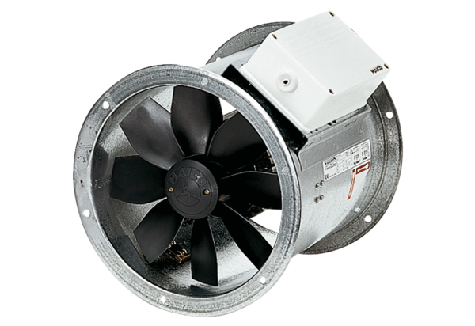Osiowy wentylator kanałowy DZR 40/4 BOpakowanie jednostkowe: 1 sztukaAsortyment: C
Numer artykułu: 0086.0030Producent: MAICO

